Scénář výstavy
„Historie brněnské neurologie“
Místo realizace: Fakultní nemocnice u Sv. Anny v Brně, I. neurologická klinika.
Předpokládaný termín realizace: říjen-listopad 2017
Vernisáž výstavy: listopad 2017
Autoři a realizace: Odborné vedení Mgr. Lenka Mrázová
spolupráce prof. MUDr. Milan Brázdil Ph.D,
studenti 2. a 3. ročníku kombinovaného studia muzeologie

Autorský záměr výstavy
Ústředním tématem výstavy je přiblížit návštěvníkům historický vývoj lékařského oboru neurologie, významné osobnosti a hlavní mezníky neurologické kliniky ve Fakultní nemocnici u sv. Anny v Brně, seznámit je v širších souvislostech se vznikem a historickým vývojem tohoto lékařského odvětví a nastínit osudy významných brněnských neurologů, kteří se zasloužili o rozvoj kliniky a kteří zde pracovali po velkou část svého života. Dále se měli seznámí s historickými lékařskými nástroji, které se běžně v lékařské praxi používaly, dokumenty, historickými artefakty a publikacemi související s neurologickou praxí. Časový interval je vymezen od roku 1919 až do současnosti.
Připravovaná výstava má zaujmout návštěvníka ve dvou rovinách První rovinou je reprezentativní charakter výstavy, který má zaujmout návštěvníky, pacienty i lékaře při vstupu na neurologickou kliniku. Druhou rovinou je informativní charakter výstavy. Návštěvník se seznámí s osobnostmi brněnské neurologie, které se zapsali do dějin tohoto lékařského oboru a zanechali důležitý odkaz budoucím generacím a jejich nástupcům. Výstava také poukáže na zásahy politické a státní moci a na nešťastné události, které negativně ovlivnily osudy lékařů působících na neurologické klinice (prof. Křivý, prof. Procházka)
Návštěvník, pacient či lékař, by si měl uvědomit, že v minulosti existovalo mnoho výrazných osobností, které promlouvaly do formování jednotlivých lékařských oborů a jejichž činnost byla oceňována již jejich současníky a díky jejich práci a úsilí se tento lékařský obor neustále rozvíjí.

Prostorové řešení výstavy
Výstava bude instalována ve vstupním vestibulu neurologické kliniky Fakultní nemocnice u sv. Anny. Hlavní dominantou výstavy je skleněná vitrína s trojrozměrnými předměty, která bude umístěná naproti vstupním dveřím s cílem zaujmout pozornost návštěvníků. Prostor, kde bude výstava realizována, je průchozí.
Trojrozměrné exponáty budou umístěny v uzamykatelné vitríně, která je stěžejním prvkem výstavy. Informační panel, fotografie, popř. ostatní dvourozměrné předměty budou instalovány na protější stěně od umístěné vitríny.
Výtvarné pojetí bude nejvíce ovlivněno dvěma faktory. A to barevností a vizuálním vzhledem loga neurologické kliniky. Stávající barevnost loga musí být zachována, což výrazně ovlivní následné použití barevného spektra u plánovaných informativních panelů. Bude také kladen důraz na rovnoměrné zdůraznění důležitosti jednotlivých trojrozměrných exponátů ve vitríně a vizuální řešení výtvarné stránky.
Vzhledem k malému výstavnímu prostoru, bude výstava pojata způsobem minimalistické prezentace.

Exponáty a výstavní fundus
Výstavní fundus je zajištěn ze zdrojů neurologické kliniky Fakultní nemocnice u Sv. Anny. K výstavním účelům byla poskytnuta skleněná vitrína o rozměrech v200 x š130 x h40cm, která bude umístěna na stěně proti vstupním dveřím.
Trojrozměrné předměty budou seřazeny chronologicky. Nejstarší předměty budou umístěny v horní polici vitríny, předměty s nejmladší datací umístěny dole. Na pozadí skleněné vitríny první police bude umístěna dobová fotografie budovy, kde se neurologie nacházela.
Popisky jednotlivých předmětů umístěných ve vitríně budou vyhotoveny na průhledné samolepící folii a umístěny na čelní straně vitríny v dolním rohu každé police. Nezbytným opatřením bude instalace studeného LED osvětlení ve vitríně, z důvodu nesourodosti materiálů jednotlivých exponátů a jejich ochranou před světelným zářením, především archivních dokumentů a publikací. Exponáty, které budou vystaveny, jsou majetkem prof. MUDr. Brázdila.

Seznam exponátů – umístění ve skleněné vitríně
- Mikrotom
- Mikroskop
- Mikroskopická sklíčka
- Lumbální jehly
- Manometr
- Jannetova stříkačka
- Index prof. Popka
- Učebnice neurologie
- Dokumenty a listiny z pozůstalosti prof. Popka
- Obvazový materiál

Informativní panely
Informativní panel č 1- umístění vedle vitríny (viz příloha č. 1), rozměr 100x50cm
Vedle vitríny zbude volný prostor cca 67x250cm, kde bude umístěn panel o rozměrech100x50 cm s životopisy (medailonky) významných osobností brněnské neurologie – opět chronologicky od shora dolů. (prof. MUDr. Karel Bělohradský, prof. MUDr. Hubert Procházka, prof. MUDr. Miroslav Křivý, prof. MUDr. Karel Popek)

Informativní panel č. 2 – umístění na stěně u vchodových dveří (viz příloha č. 2).
Informativní panel č. 2 bude obsahovat texty o historii a vývoji brněnské neurologie z let 1919 až do současnosti. Budou zde zdůrazněny významné historické mezníky neurologické kliniky. Zakomponovány budou také fotografie budov v různých obdobích. Na panelu se bude nacházet scann článku z Lidových novin ze dne 19. 10 1935 o zavraždění prof. MUDr. Procházky. Plánovaný je velký formátový tisk – tapeta v rozměrech 100 cm x 200 cm, nebo klasický tisk na banner. Vizuální podoba obou panelů bude jednotná a bude zde použito logo neurologie. Grafické návrhy fontů písma a výsledné barevnosti budou přiloženy.

Předběžný finanční rozpočet
– náklady na zhotovení (tisk) informačních panelů
Zajištění potřebných finančních zdrojů ……………….?
Cena velkoplošného tisku – barevně 500-650,-kč/m2

Vizuální a grafické řešení
Varianty grafických návrhů a fontů písma budou doloženy

Vernisáž
Termín konání vernisáže ještě není zcela upřesněn
Doprovodným programem k vernisáži může být po domluvě s prof. Milanem Brázdilem přednáška o historii a vývoji lékařského oboru neurologie.
Přílohy ke scénáři výstavy „Historie brněnské neurologie“
Umístění vitríny a panelu (příloha č. 1)
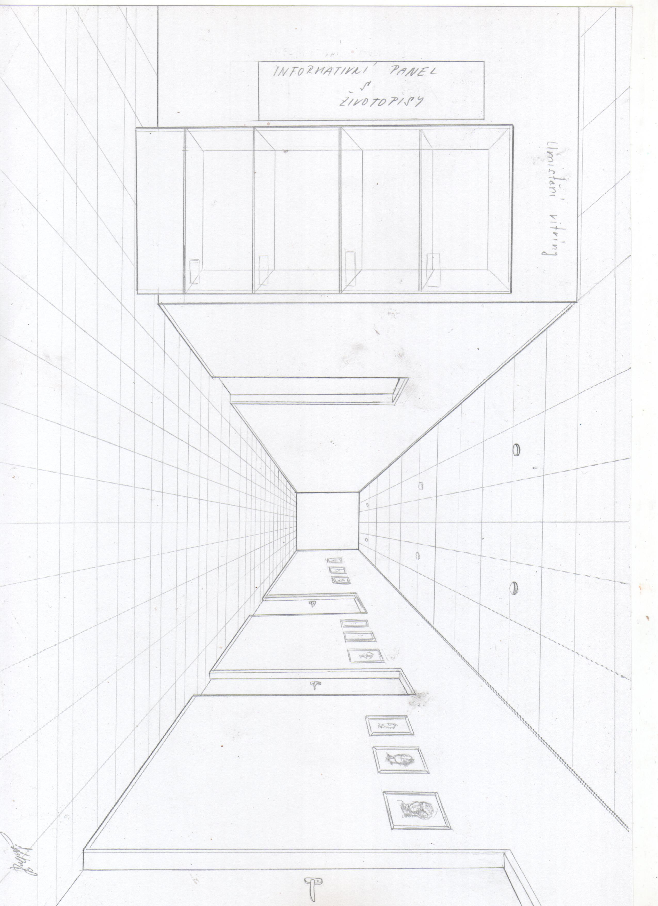

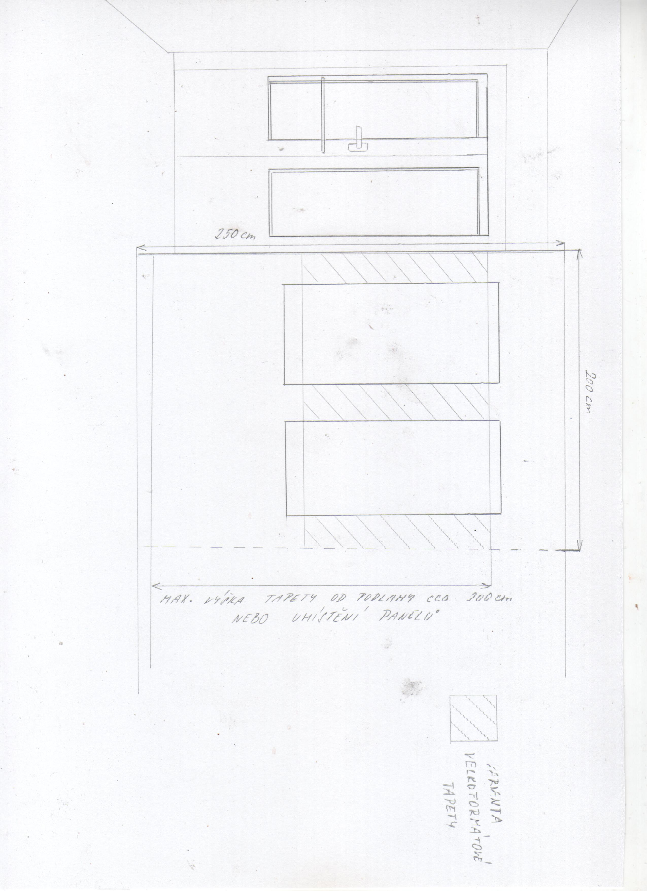
Varianta umístěné velkoplošné tapety nebo panelů (příloha č. 2)

Příloha - Texty
Informativní textový panel č. 1
Životopisy – medailonky významných osobností brněnské neurologie

Prof. MUDr. Karel Bělohradský
Narodil se 18.1 1889 v Hostouni u Prahy. Vystudoval gymnázium a poté lékařskou fakultu UK v Praze. Roku 1914 nastoupil na pražskou psychiatrickou kliniku prof. Karla Kuffnera, kde spolupracoval s doktorem Jánským. Roku 1921 přípisem Ministerstva školství a národní osvěty mu bylo svěřeno vedení kliniky chorob duševních a nervových lékařské fakulty Masarykovy university. V říjnu 1922 převzal funkci přednosty psychiatricko-neurologické kliniky. Roku 1928 byl jmenován profesorem psychiatrie a neurologie. Zabýval se především patologickou anatomií a serologií. Po svém odvolání do Brna zaváděl nové terapeutické a diagnostické metody a významně se zasloužil o organizaci ústavní péče pro slabomyslné děti na Moravě. Zemřel předčasně ve věku 40. let.

Prof. MUDr. Hubert Procházka
Narodil se v Kobeřicích u Slavkova, po studiu reálného gymnázia v Brně odešel studovat na lékařskou fakultu do Prahy. V období první světové války sloužil jako vojenský lékař na frontě. Po návratu roku 1919 nastoupil na pražskou psychiatrickou kliniku. 30. prosince 1929 byl jmenován prezidentem republiky mimořádným profesorem psychiatrie a neuropatologie, řádným profesorem byl jmenován až 31. října 1933. O dva roky později byl zvolen děkanem lékařské fakulty Masarykovy Univerzity. Ještě téhož roku byl jmenován prezidentem Lékařské komory na Moravě. Celý svůj život zasvětil diagnostice a výzkumům mozkových onemocnění. Snažil se také o vybudování organizované sítě protialkoholních poraden. Dne 18. října 1935 se však stal tragickou obětí svého povolání, kdy byl zastřelen bývalým pacientem psychiatrické kliniky pod vlivem bludných motivací. Tato tragická událost vyvolala intenzivní odborný zájem o problematiku nebezpečných psychiatrických pacientů.

Prof. MUDr. Miroslav Křivý
Narodil se 23. ledna 1896 v Nové Říši na Moravě. Vystudoval brněnské gymnázium a lékařské studium absolvoval na Karlově Univerzitě. Po vzniku Československé republiky se přihlásil do čs. armády. Působil jako sekundární lékař a později jako asistent na neuro-psychiatrické klinice Komenského Univerzity v Bratislavě, kde následně převzal její vedení. Roku 1937 přešel na místo přednosty kliniky v Brně, zde pracoval i po uzavření vysokých škol nacisty. Napsal mnoho odborných prací z oboru psychiatrie a neurologie, ale také anatomie a soudního lékařství. V období okupace německým fašismem byl děkanem a později proděkanem brněnské lékařské fakulty. Se situací okupovaného Československa se nechtěl smířit, a proto se skupinou vysokoškolských profesorů zahájil odbojovou činnost. V roce 1941 byl však nacisty zatčen a jako politický vězeň č. 1431 eskortován do koncentračního tábora v Mauthausenu, kde byl dne 23. dubna 1943 umučen.

Prof. MUDr. Karel Popek
Narodil se 2.7 1899 v Brně. Po vystudování brněnského gymnázia, studoval lékařství na Karlově Univerzitě v Praze. Od roku 1926 byl asistentem při psychiatricko-neurologické klinice v Brně. V letech 1935-1937 tuto kliniku vedl. Od roku 1946 byl jejím přednostou. Založil a řídil laboratoř pro výzkum antropozoonos, která se zabývala chorobami přenosnými ze zvířat na člověka. Byl také zakladatelem Poradny sociálně-zdravotní péče o zdrženlivosti v Brně. Přišel s novým návrhem systému ústavního léčení alkoholově závislých pacientů. Zasloužil se o péči, výuku a výchovu slabomyslných i mravně narušených dětí a je považován za zakladatele dětské neurologie v Československu. Neurologickou kliniku vedl až do roku 1971. Za svou obětavou práci byl oceněn medailí J.E. Purkyně.

Informativní panel č. 2

Historie neurologické kliniky Fakultní nemocnice u sv. Anny

Po výstavbě Zemské nemocnice u sv. Anny na Pekařské ulici bylo zřízeno „choromyslnické oddělení“ v čele s primářem Josefem Čermákem. Pro nedostatek kapacity byla z jeho iniciativy v roce 1863 vybudována samostatná psychiatrická léčebna v Brně-Černovicích. Nadále však v Zemské nemocnici zůstalo psychiatrické pozorovací oddělení, které bylo po vzniku Československé republiky a v souvislosti s konstituováním lékařské fakulty Masarykovy university v Brně přeměněno na kliniku pro choroby duševní a nervové.

Do roku 1922 je uváděna pod názvem klinika nemocí vnitřních a nervových s přednostou prof. Rudolfem Vanýskem. Roku 1922 byl jmenován přednostou kliniky prof. MUDr. Karel Bělohradský, který se zasloužil o odkoupení dvou starších budov ve Školní a Annenské ulici. Prosadil adaptaci na psychiatricko-neurologickou kliniku. Adaptace a přesunu kliniky se však nedožil. V roce 1927 vznikla při klinice specializovaná likvorologická laboratoř.

15. listopadu 1931 byl zahájen provoz kliniky pod vedením přednosty prof. Huberta Procházky, který byl v roce 1941 pro svou odbojovou činnost umučen v koncentračním táboře. Po druhé světové válce byl v prosinci 1945 pověřen prozatímním vedením psychiatricko-neurologické kliniky prof. Karel Popek, který se stal přednostou v dubnu 1947. V roce 1946 byl pořízen klinice první elektroencefalografický (EEG) přístroj firmy RAHM.

V roce 1948 povolilo ministerstvo školství zřízení samostatné psychiatrické a samostatné neurologické kliniky. V důsledku tohoto rozhodnutí vznikla I. neurologická klinika v Brně. V roce 1949 byla Zemská nemocnice přejmenována na Krajskou nemocnici v Brně. 1. ledna 1952 se opět měnil název, nemocnice se začala nazývat Fakultní nemocnicí a stala se součástí Krajského ústavu národního zdraví v Brně. Již od roku 1957 bylo možné díky neuroradiologickým diagnostickým přístrojům provádět na klinice pneumoencefalografii a arteriografii mozkových tepen. V roce 1958 bylo stávající vybavení rozšířeno o elektromyograf (EMG) firmy DISA.
Od roku 1986 vedl kliniku prof. MUDr. RNDr. Čeněk Luboš Hrazdira, DrSc. a po něm pracoviště převzala jeho manželka prof. MUDr. Vlasta Hrazdirová, DrSc. Po sametové revoluci v roce 1989 se ujímá vedení kliniky politicky rehabilitovaný doc. MUDr. Jaroslav Nedbal, CSc. Další významnou osobností, která byla pověřena vedením neurologické kliniky, byl prof. MUDr. Ivan Rektor, CSc., který velmi úspěšně vedl kliniku až do roku 2012. Od r. 2013 byl jmenován přednostou kliniky prof. MUDr. Milan Brázdil, Ph.D.

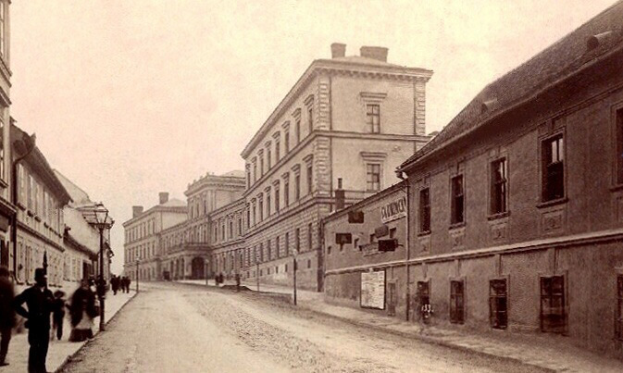
Obrazová příloha – pozadí vitríny

Fakultní nemocnice u Sv. Anny

Informativní panel č.2
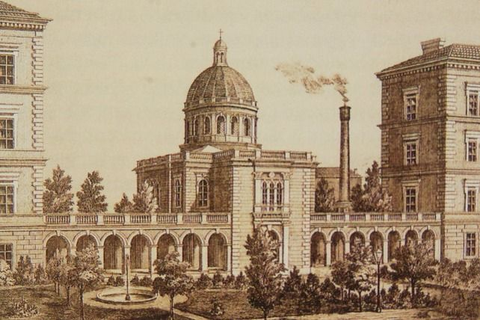

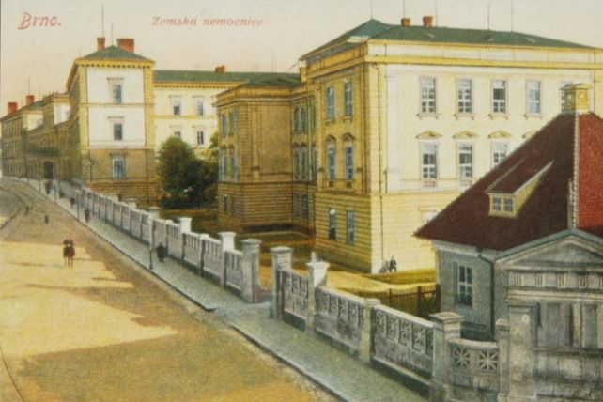

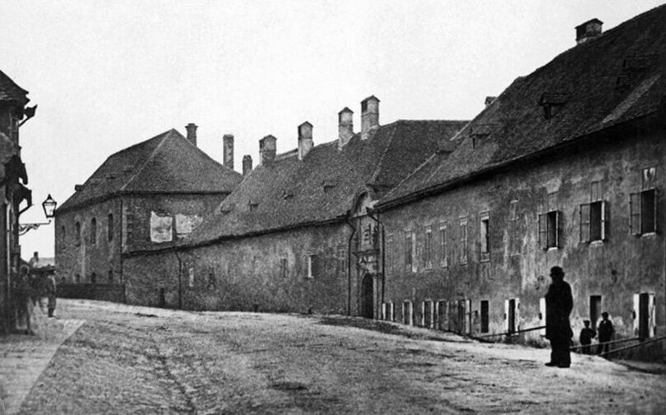
1865

Článek z Lidových novin
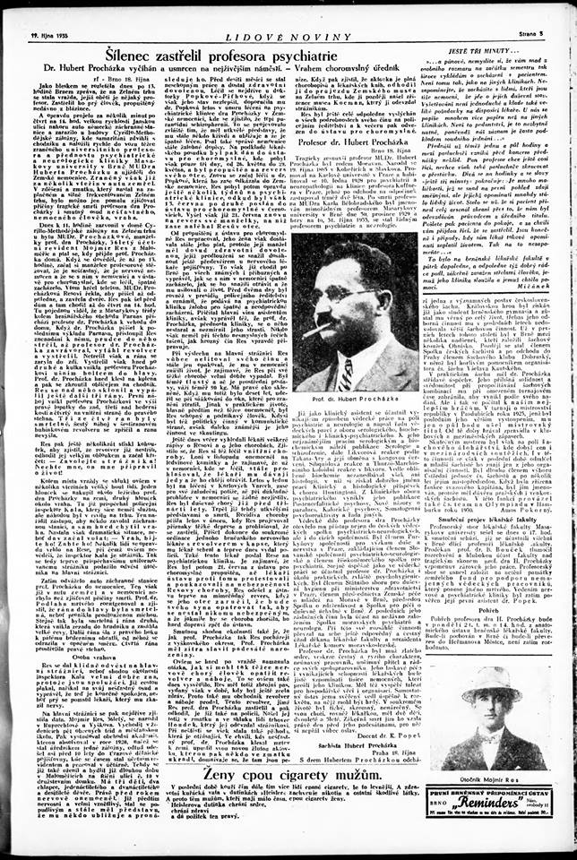

Font písma varianty
Úryvek textu
Prof. MUDr. Miroslav Křivý (font písma - Bookman Old Style)
Narodil se 23. ledna 1896 v Nové Říši na Moravě. Vystudoval brněnské gymnázium a lékařské studium absolvoval na Karlově Univerzitě .......

Prof. MUDr. Miroslav Křivý ( font písma –Arimo)
Narodil se 23. ledna 1896 v Nové Říši na Moravě. Vystudoval brněnské gymnázium a lékařské studium absolvoval na Karlově Univerzitě .......

Prof. MUDr. Miroslav Křivý ( font písma - Gautami)
Narodil se 23. ledna 1896 v Nové Říši na Moravě. Vystudoval brněnské gymnázium a lékařské studium absolvoval na Karlově Univerzitě .......

Prof. MUDr. Miroslav Křivý ( font písma – Verdana)
Narodil se 23. ledna 1896 v Nové Říši na Moravě. Vystudoval brněnské gymnázium a lékařské studium absolvoval na Karlově Univerzitě .......

